Bericht über unseren Jahresprogrammpunkt: Beerenanbau –Verwertung und Vermarktung
Sowie unser anschließendes Grillbüfett im Burghof in Wallhausen.

Am 22.06.2019 war es wieder soweit. Angesagt in unserem Jahresprogramm war der der Besuch und Führung durch den Beerengarten von unserm Mitglied Manfred Küpper in Dingelsdorf.
Zuallererst war uns der Wettergott nicht so zutragend. Just zu unserem Besichtigungstermin sollte es nach den Wetterberichten unwetterartig Regnen. Manche Teilnehmer z.B. aus Stockach fragten nach ob der Termin wegen bereits einsetzenden Starkregens überhaupt stattfände.
Der Termin wurde nicht abgesetzt, die Teilnehmer fuhren teilweise durch Regengebiete mit Starkregen nach Dingelsdorf und wurden dort von Sonnenschein, angenehmen Abendtemperaturen und einem frischen Wind begrüßt.
Begrüßt wurden von Jutta und Manfred auch ca 20 Teilnehmer zur Führung durch seinen Beeren u. Obstgarten auf der Anhöhe von Dingelsdorf.
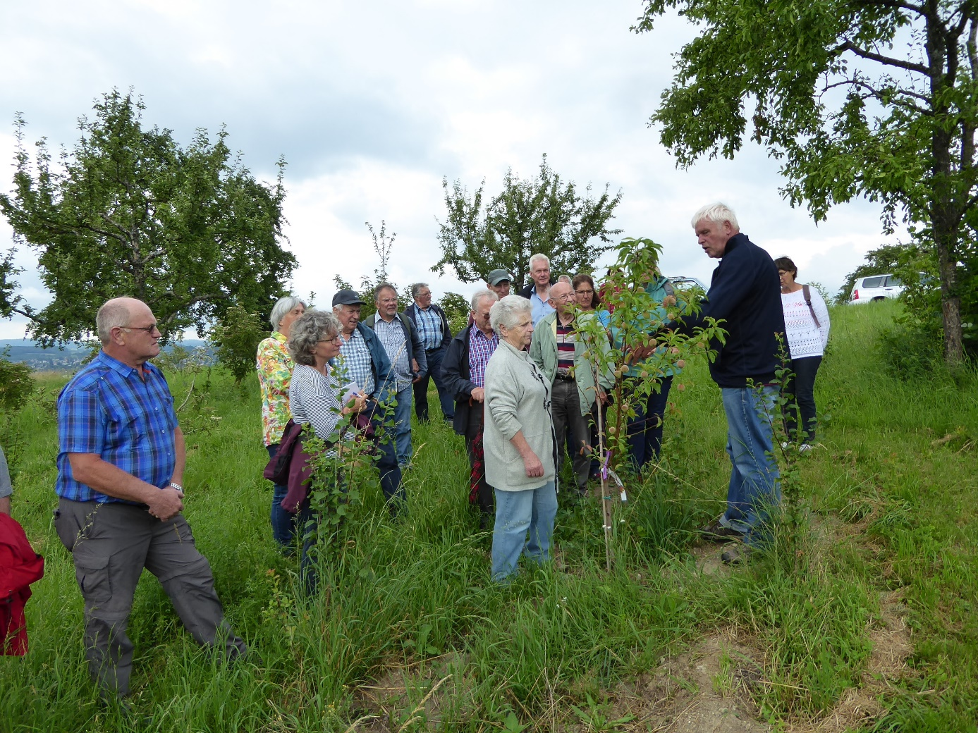
Manfred erklärte uns dass er diesen Garten von einer früheren Kundin übernehmen konnte. Angepflanzt hat er in der Hauptsache Aronia in Heckenform, Holunder als Strauchform. Weitere Pflanzen waren Pfirsichbäume, Zwetschgen und einige Obstbäume.

Der Schwerpunkt aber lag beim Anbau der Aroniasträucher. So folgten viele Fragen über eben diese Pflanze, z.B.
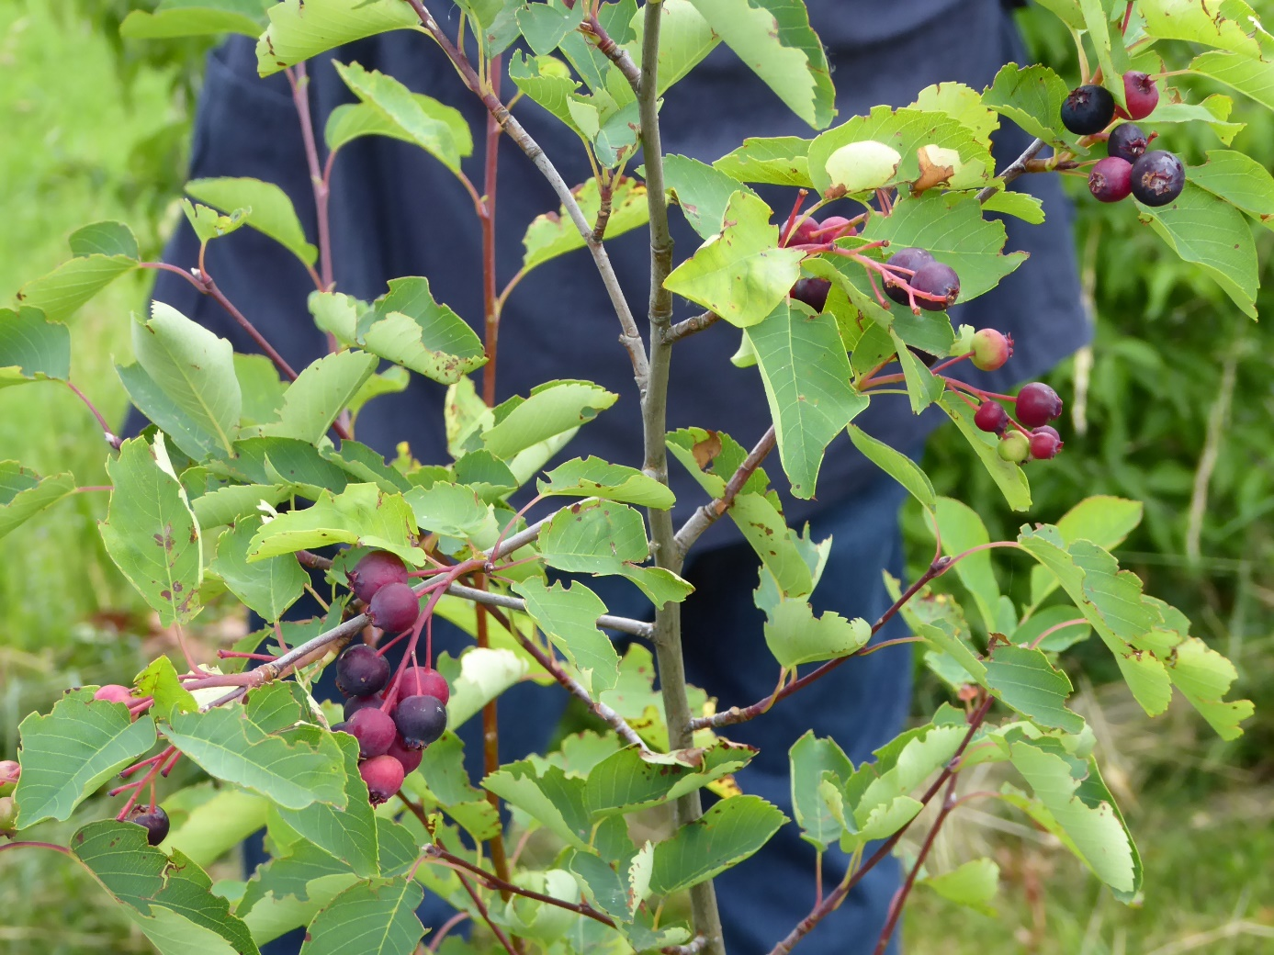
Wie baut man Aroniapflanzen an und pflegt diese?
Welche Erde ist für Aroniapflanzen geeignet?
Der perfekte Standort ?
Die beste Aronia Pflanzzeit!
Welcher Pflanzenschutz ist notwendig?
Natürlich wurde auch noch über die anderen Pflanzenarten genauso rege diskutiert und Erfahrungsaustausch betrieben.
Was macht Manfred nun mit den geernteten Früchten? Sie werden meist zu Marmeladen und Säften Verarbeitet und auf dem Konstanzer Wochenmarkt mit großer Nachfrage verkauft.
Die schöne Aussicht das Interessante Thema und die drohenden Regenwolken ließen die Zeit schnell verfliegen. Schon war es 19.00 Uhr und es war Zeit für den Aufbruch zur 2. Etappe des heutigen Abends.
Vorher aber bedankte sich Rechnungsführer Willi Bosch, in Ermangelung der Vorstände bei Manfred und Jutta Küpper mit einem kleinem Präsent für den interessanten Einblick in seinen Beerenanbau.
Mit Appetit auf ein zünftiges Abendmal ging es nun weiter zum Burghof oberhalb von Wallhausen.
Dort war bereits das Feuer für unser Grillbüfett entfacht und wartete bereits auf die bereitgelegten Fleisch,Wurst und Gemüsestreifen zum Grillen. Inzwischen mit 24 Teilnehmern hatten wir die Wahl im Saal oder um die Grillstelle Platz zu nehmen. Wir entschieden uns für den Innenraum!
Was hier alles geboten wurde zeige ich auf den nun folgenden Bilder.
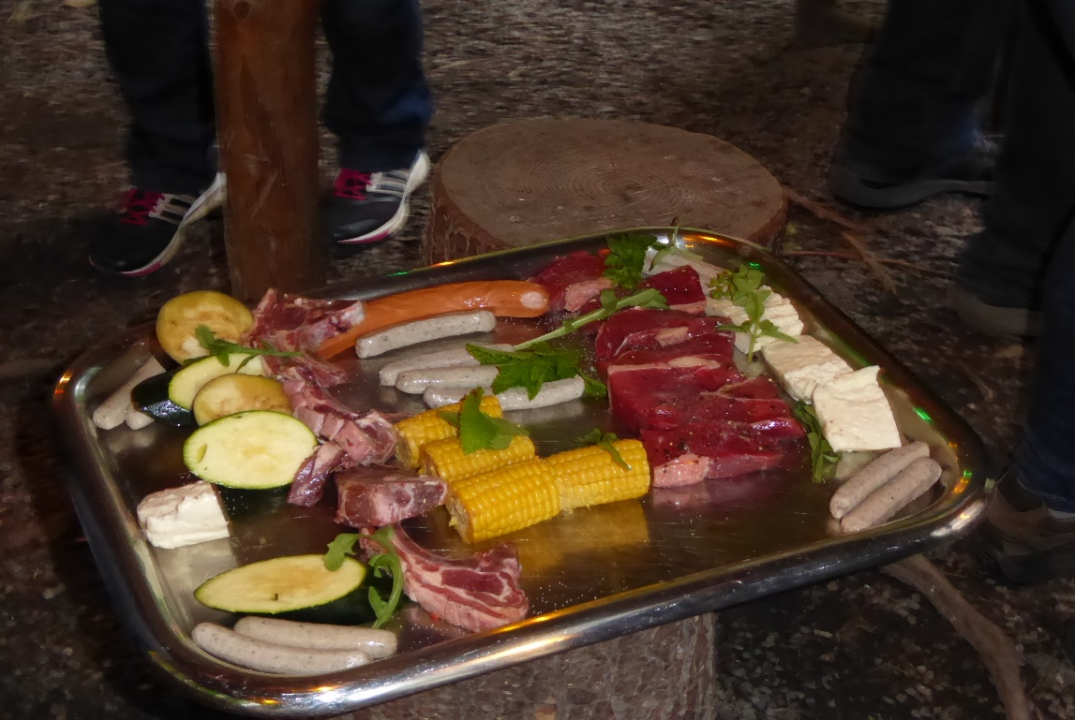

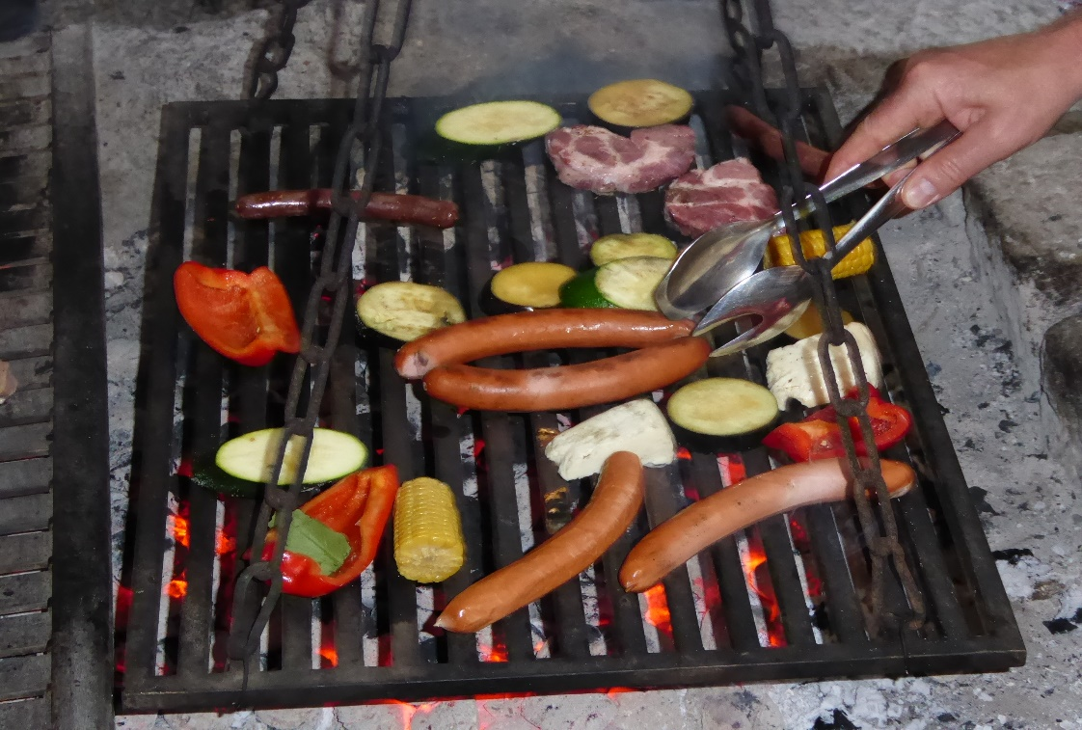

Das dieser Abend gut ankam zeigte die zwar anfänglich zögerliche, aber dann doch gute Teilnehmerzahl und die Aufenthaltszeit aller Teilnehmer bis kurz nach 22.00Uhr.
Willi Bosch Rechnungsführer

